Prezados Senhores:

Atuamos na área de informática há dezenove anos, tendo ao longo desse período confeccionado os mais diferentes tipos de sistemas, tanto exclusivos como pacotes genéricos bem como realizado serviços de consultoria e reengenharia de métodos.

Dentro das áreas de maior penetração, podemos citar Comércio Exterior, Transporte e Armazenagem, Gráficas, Medicina (Administração e Ultra-sonografia).

Temos o nosso site na Internet www.lbm.com.br/antomar à sua disposição para visita contendo algumas informações sobre os sistemas desenvolvidos nas principais áreas de atuação.

Abordando exclusivamente a área de medicina podemos citar os clientes:

- Endiproct Serviços Médicos Ltda. (Santos / Cubatão / Praia Grande )
- Instituto de Moléstias do Aparelho Digestivo (Santos )
- Prosom Serviços Médicos Ltda. (Machado – MG )
- CEMIN – Centro Médico Internacional (Santos )
- Med-Femme Serviços Médicos (Santos )
- Ultrason Diagnóstico Por Imagem (Santos )
- Dr. Luiz Carlos Chinen (Santos )
- Dr. Ronaldo Araújo Nunes (S.Félix do Xingú / Belém / PA )
- Dra. Urieth R. J. Ferreira (Santos )
- Dr. Paulo Nonato do Nascimento (Santos / Cubatão )
- Dra. Valéria Nóbrega Virgolino (Campina Grande / PB )

Para maiores esclarecimentos que por ventura se façam necessários, oferecemos nosso telefone em Santos / SP ( 13 ) 3227-5852, ou se preferir, contate-nos também através de nossos e-mails antomar@santos.com.br ou mazo@santos.com.br.

DESCRIÇÃO DO SISTEMA

O sistema US de ultrasom foi desenvolvido para clínicas bem como profissionais liberais, facilitando o cálculo e emissão de Laudos Gestacionais I e II, Pélvicos, Abdominais e demais tipos ( extra abdominais ) facilitando e personalizando a apresentação dos exames, tornando-se parte integrante da otimização do atendimento ao paciente e ao colega médico solicitante. É manipulado através de menus de opções que selecionam as áreas a serem abordadas conforme a conveniência do momento. Não é necessário que se tenha prévia instrução em informática, pois o sistema é auto explicativo, podendo o usuário ainda contar com o apoio constante ao esclarecimento de qualquer dúvida durante o seu uso.

O usuário poderá contar com cadastros de Pacientes e têrmos para uso nos laudos, proporcionando assim exames personalizados pois a distinção da forma de escrita de cada profissional, bem como as caracteristicas regionais são preservadas integralmente.

Com as fórmulas baseadas nas características fornecidas nos exames, o sistema calcula automaticamente os volumes dos órgãos citados em cada laudo, idade gestacional e ecográfica em exames gestacionais, limites de normalidades dos comprimentos e volumes gerados, como também gráficos de normalidade e documentação fotográfica.

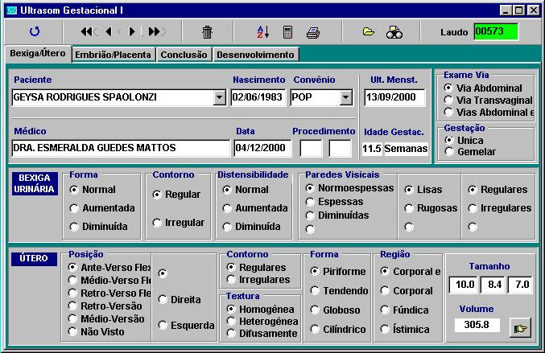
No laudo Gestacional I, enfocaremos bexiga, útero, embrião e placenta abrangendo cálculo da idade gestacional e ecográfica baseado no comprimento cabeça – nádega do embrião ou pelo tamanho do saco gestacional. Existe a possibilidade de informar caracteristicas distintas para fetos gemelares.

No laudo Gestacional II, apresentaremos as caracteristicas da gestação bem como cálculos da idade gestacional e ecográfica. A idade ecográfica é calculada pela média do comprimento femural, circunferência abdominal, circunferência cefálica e peso fetal ( caso seja informado ). O peso fetal não informado será estimado por F. Hadlock ( 1985 ) a partir das medidas do CF, CA, CC e DBP.

As medidas da circunferência cefálica, circunferência abdominal e volume cardíaco, bem como os índices de CC/CA, CF/CA serão gerados automaticamente. O sistema dará também os limites de normalidade de cada ítem e a apresentação gráfica da idade gestacional ecográfica e das áreas de normalidade dos índices gerados.

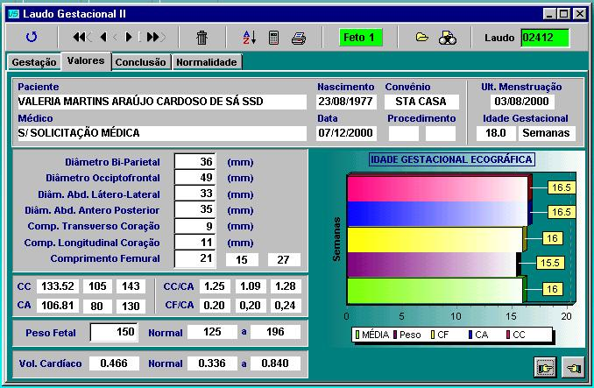
Existe a possibilidade de informar caracteristicas distintas para fetos gemelares.

No laudo Pélvico, enfocaremos bexiga, útero e ovários abrangendo cálculo de volumes dos órgãos envolvidos bem como os índices de normalidade segundo a American Institute of U.S. Medicine e segundo o Colégio Brasileiro de Radiologia.

O ciclo menstrual, a normalidade da linha endometrial para sua fase, bem como a própria fase também é gerada automaticamente pelo sistema.

Existirão textos de observação padrão para os ovários conforme suas características ( normal, com partículas, sem partículas, micropolicísticas e heterogênea ).
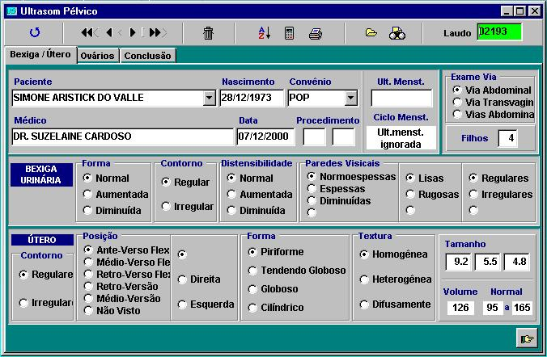

No laudo Abdominal, teremos as opções para criar exames Abdominal Total, Abdominal Superior, Hipocondrio Direito, Aparelho Urinário e Aparelho Renal. Estas subdivisões apresentarão apenas os órgãos característicos do tipo de exame escolhido.

De forma geral os órgão abrangidos são fígado, vesícula, vias biliares, pâncreas, baço, rins, bexiga e aorta abdominal, todos com completas descrições de suas caracteristicas respectivas acrescidos de campos para textos de observações complementares.
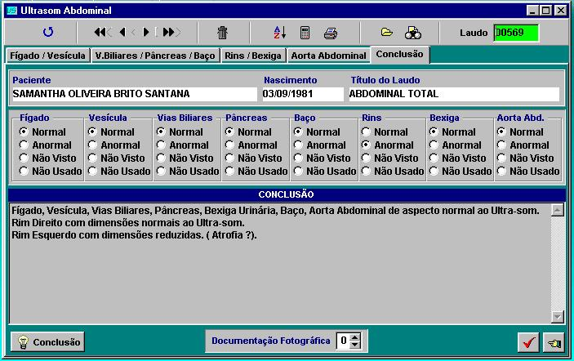

Na opção de laudos Extra Abdominais, poderemos montar uma “laudoteca” com os laudos mais usados ( prostata, mama, etc... ) que não contam com uma área específica. Desta forma estes tipos de laudos criados poderão ser acessados sempre que necessário, servindo como base para a construção do novo exame evitando a redigitação e podendo ser modificados apenas nas caracteristicas peculiares de cada paciente.
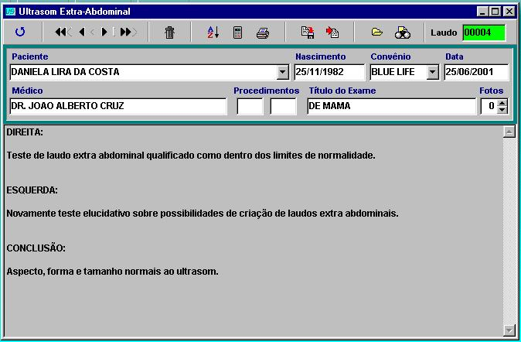

O sistema US foi escrito em Delphi para plataforma Windows, usando banco de dados Paradox. O sistema pode ser usado em um computador isolado ou em rêde, sendo que não há limite de estações para instalação.

FORMA DE NEGOCIAÇÃO

O usuário adquire o direito de uso do sistema mediante sua assinatura, que dá suporte técnico via internet e telefone; bem como as atualizações e melhorias efetuadas no sistema.

O sistema é personalizado ao médico ou clínica responsável, sendo que os laudo emitidos serão todos identificados com os dados do responsável.

A assinatura é mensal e para ser cancelada basta o interrompimento de seu pagamento não tendo o usuário nenhum tipo de multa ou recisão de qualquer tipo.

O pagamento é semestral e poderá ser renovado mediante vontade única e exclusiva do usuário sendo que para isso bastará o pagamento do novo semestre sem ocorrer nenhum ônus de outra natureza ao valor da assinatura.

O prazo de entrega do sistema é imediato via Internet ou através de disquetes por sedex.

Certos de estarmos oferecendo um serviço do mais alto gabarito técnico, despedimo-nos

Atenciosamente

Antomar Costa dos Santos
Analista e Desenvolvedor
de Sistemas

